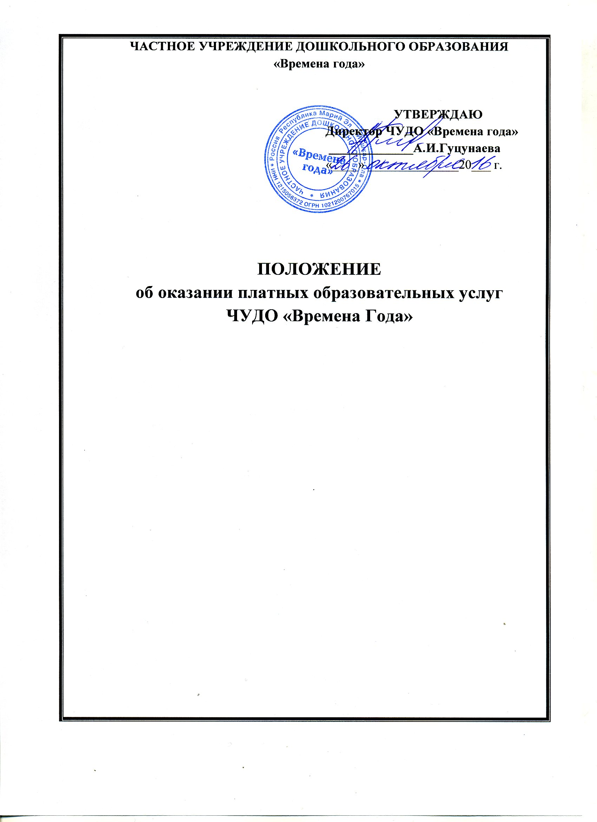
ПОЛОЖЕНИЕ
об оказании платных образовательных услуг
Частным учреждением дошкольного образования «Времена года»

1.Общие положения
1.1. Настоящее Положение определяет порядок и условия оказания платных образовательных услуг (далее по тексту – платные услуги) Частным учреждением дошкольного образования «Времена года» (далее – учреждение), а также регулирует отношения, возникающие между потребителем и исполнителем при оказании платных услуг в учреждении.
1.2. Положение об оказании платных дополнительных образовательных услуг разработано в соответствии с
- Конституцией Российской Федерации;
- Гражданским кодексом Российской Федерации;
- Бюджетным кодексом Российской Федерации;
- Федеральным законом от 29.12.2012 №273-ФЗ «Об образовании в Российской Федерации»;
- Постановлением Правительства Российской Федерации от 15.08.2013г №706 «Об утверждении Правил оказания платных образовательных услуг»;
- Приказом Минобрнауки России от 13.01.2014 №8 «Об утверждении примерной формы договора об образовании по образовательным программам дошкольного образования»;
1.3. Организации, осуществляющие образовательную деятельность, (именуемые также образовательные учреждения до 2016г.) вправе осуществлять указанную деятельность за счет средств физических и (или) юридических лиц по договорам об оказании платных образовательных услуг.
Образовательное учреждение имеет право на оказание соответствующих платных образовательных услуг при наличии их перечня в Уставе образовательного учреждения и наличии соответствующей лицензии.
1.4. Применяемые термины:
«заказчик» – физическое и (или) юридическое лицо, имеющие намерение заказать либо заказывающие платные образовательные услуги для себя или иных лиц на основании договора;
«исполнитель» – организация, осуществляющая образовательную деятельность и предоставляющая платные образовательные услуги обучающемуся (в данном случае учреждении).
«воспитанник» – физическое лицо, осваивающее образовательную программу;
«Платные образовательные услуги» – осуществление образовательной деятельности по заданиям и за счет средств физических и (или) юридических лиц по договорам об образовании, заключаемым при приеме на обучение.
1.5.Учреждение предоставляет платные услуги в целях:
- всестороннего удовлетворения образовательных потребностей граждан;
- развития интеллектуальных и творческих способностей детей;
- расширение спектра образовательных услуг;
- улучшения качества образовательного процесса в учреждении.
1.6. Отказ заказчика от предлагаемых платных образовательных услуг не может быть причиной изменения объема и условий уже предоставляемых обучаемому исполнителем образовательных услуг.

2. Перечень платных услуг

2.1. Учреждение на основании Устава вправе оказывать следующие платные образовательные услуги:
- художественно-эстетическая деятельность;
- обучение иностранному языку;
- услуги логопедической, психологической и дефектологической помощи, различные виды профилактических и лечебных мероприятий, коррекции физического развития детей.

2.2. Платные услуги, а именно обучение (воспитание), предоставляются в учреждении по следующим направленностям:
- физкультурно-спортивной,
- художественной
- социально-педагогической

3. Порядок оказания платных услуг

3.1. Для оказания платных услуг в учреждении создаются следующие необходимые условия:
- соответствие действующим санитарным правилам и нормам (СанПиН),
- соответствие требованиям по охране и безопасности здоровья потребителей услуг,
- качественное кадровое обеспечение,
- необходимое учебно-методическое и техническое обеспечение.
3.2. Исполнитель обязан до заключения договора и в период его действия предоставлять заказчику достоверную информацию о себе и об оказываемых платных образовательных услугах, обеспечивающую возможность их правильного выбора.
Информация содержит следующие сведения:
а) исполнитель (юридическое лицо) – наименование и место нахождения, а также сведения о наличии лицензии (если это образовательная деятельность), свидетельства о государственной аккредитации (для образовательных учреждений) с указанием регистрационного номера, срока действия и органа, их выдавшего;
б) уровень и направленность реализуемых основных и дополнительных образовательных программ, формы и сроки их освоения;
в) размера оплаты за предоставляемые услуги,
г) порядок приёма и требования к воспитанникам (при необходимости);
д) перечень лиц, непосредственно оказывающих платные услуги, и информацию о них;
3.3. Исполнитель обязан также предоставить для ознакомления по требованию заказчика:
а) Устав учреждения;
б) лицензию на осуществление образовательной деятельности и другие документы, регламентирующие организацию образовательного процесса в учреждении:
в) адрес и телефон учредителя (учредителей) учреждения.
3.4. Платные образовательные услуги предоставляются воспитанникам с согласия и по заявлению Заказчика (родителей, законных представителей).
3.5. Исполнитель заключает договоры с заказчиком на оказание платной образовательной услуги.
3.6. Договор заключается в письменной форме, в двух экземплярах равной юридической силой, один из которых находится у исполнителя, другой – у заказчика и содержит следующие сведения:
а) наименование исполнителя и место его нахождения (юридический адрес);
б) наименование организации или фамилию, имя, отчество, телефон и адрес заказчика;
в) фамилию, имя, отчество (при наличии) воспитанника, его место жительства, телефон (указывается в случае оказания платных образовательных услуг в пользу воспитанника, не являющегося заказчиком по договору)
г) сроки оказания платных услуг;
д) наименование платных услуг, их полная стоимость и порядок оплаты;
е) другие необходимые сведения, связанные со спецификой оказываемых платных услуг,
ж) должность, фамилию, имя, отчество лица, подписывающего договор от имени исполнителя, его подпись, а также подпись потребителя. Примерная форма договора представлена в Приложении;
з) права, обязанности и ответственность сторон.
3.7. Существенными условиями договора на оказание услуг являются название услуги (учебной программы), сроки оказания услуги и ее цена. Если данные условия между заказчиком и исполнителем не оговорены, договор считается не заключенным.
3.8. Место оказания платных услуг определяется в соответствии с расписанием учреждения ,образовательного процесса.
3.9. Наполняемость групп для занятий определяется в соответствии с потребностью потребителей и требованиями СанПиН.

4. Порядок получения и расходования денежных средств

4.1. Платные услуги осуществляются за счет средств родителей (законных представителей) и - спонсорских средств.
4.2. Заказчик (потребитель) обязан оплатить оказываемые платные услуги в порядке и в сроки, указанные в договоре.
5. Ответственность исполнителя и потребителя при оказании платных услуг.

5.1. Исполнитель оказывает платные услуги в порядке и в сроки, определенные договором, и в соответствии с его Уставом.
5.2. За неисполнение либо ненадлежащее исполнение обязательств по договору исполнитель и заказчик несут ответственность, предусмотренную договором и законодательством Российской Федерации.
5.3. При обнаружении недостатков оказанных платных услуг, в том числе оказания их не в полном объеме заказчик вправе по своему выбору потребовать:
а) безвозмездного оказания платных услуг, в том числе оказания образовательных услуг в полном объеме в соответствии с образовательными программами, учебными планами и договором;
б) соответствующего уменьшения стоимости оказанных платных услуг;
5.4. Если исполнитель своевременно не приступил к оказанию платных услуг или если во время оказания платных услуг стало очевидным, что оно не будет осуществлено в срок, а также в случае просрочки потребитель вправе по своему выбору:
а) назначить исполнителю новый срок, в течение которого исполнитель должен приступить к оказанию платных услуг и (или) закончить оказание таких услуг;
б) потребовать уменьшения стоимости платных услуг:
в) расторгнуть договор.
5.5. По инициативе исполнителя договор может быть расторгнут в одностороннем порядке в случае просрочки оплаты стоимости платных образовательных услуг и по основаниям предусмотренным действующим законодательством.

6. Кадровое обеспечение оказания платных услуг.

6.1. Для выполнения работ по оказанию платных услуг привлекаются:
-основные работники учреждения;
- работники, работающие по совместительству.
6.2. Оплата труда работников учреждения и работников, работающих по совместительству, осуществляется согласно штатному расписанию.
6.3. На каждого работника, привлекаемого к оказанию платных услуг, разрабатывается и утверждается должностная инструкция, с которой работник знакомится перед заключением договора.

7. Контроль над предоставлением платных образовательных услуг.

7.1. Контроль над соблюдением действующего законодательства в части оказания платных услуг осуществляют органы управления образованием и другие органы и организации, на которые в соответствии с законами и иными нормативными правовыми актами Российской Федерации возложены контрольные функции.

Настоящее Положение разработано и утверждено «______»________ ___________

Директор ЧУДО «Времена года» Гуцунаева А.И.

